Бурова Лия Игоревна
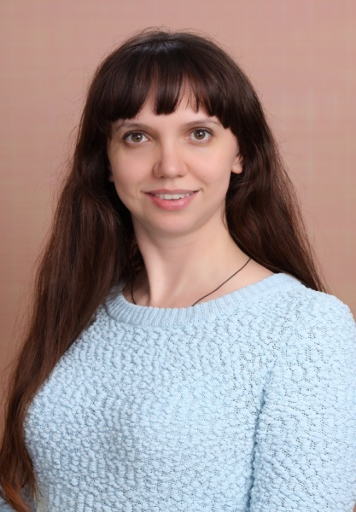
Должность: старший воспитатель
Образование: высшее «Курганский государственный университет», г.Курган
Специальность: историк, преподаватель истории
Профессиональная переподготовка по программе «Управление персоналом»
Курсы повышения квалификации по программе: «Реализация ФГОС дошкольного образования для воспитателей»
Педагогический стаж: на 01.02.2018 г.-2 г. 7 м.
Стаж работы в МДОУ №114: с 23.10.2017 г.
Тема самообразования: «Самообразование педагогов
как один из факторов повышения качества работы с дошкольниками»

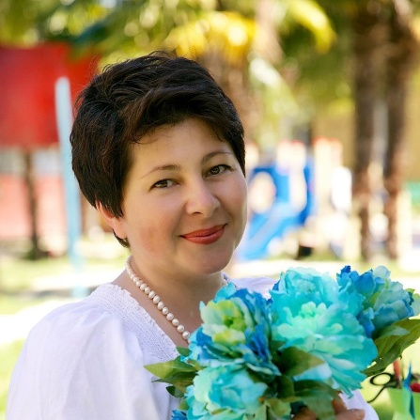
Гребельная Ольга Арутюновна
Должность: воспитатель
Образование: высшее «Сочинский
государственный университет», г.Сочи
Специальность: учитель начальных классов
Профессиональная переподготовка
по программе «Педагогика и методика
дошкольного образования»
Педагогический стаж: на 01.02.2018 г.-5 л. 11 м.
Стаж работы в МДОУ №114: с 25.04.2016 г.
Тема самообразования: «Развитие мелкой
моторики у детей младшего дошкольного возраста»

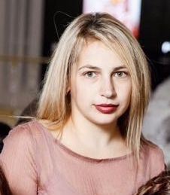
Ершова Милана Грачевна
Должность: воспитатель
Образование: высшее «Сочинский
государственный университет», г.Сочи
Специальность: учитель начальных классов
Педагогический стаж: на 01.02.2018 г.-0 л. 6 м.
Стаж работы в МДОУ №114: с 01.08.2017 г.
Тема самообразования: «Творчество детей через
познавательную деятельность»

Каландия Нестан Джинетиевна
Должность: воспитатель
Образование: высшее «Современная
гуманитарная академия», г. Москва
Специальность: психолог
Курсы повышения квалификации по
программе «Реализация педагогического процесса
в ДОО с учетом требований ФГОС»
Педагогический стаж: на 01.02.2018 г.-9 л. 5 м.
Стаж работы в МДОУ №114: с 05.06.2015 г.
Тема самообразования: «Здоровый образ
жизни - залог успешного воспитания ребенка»

Манукян Асмик Вакиловна
Должность: воспитатель
Образование: средне-специальное «Владивостокское
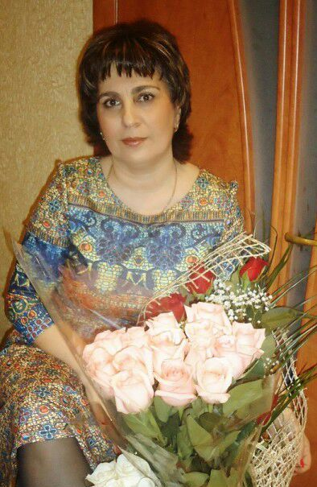
педагогическое училище №2», г. Владивосток
Специальность: воспитатель в
дошкольных учреждениях
Курсы повышения квалификации по
программе: «Моральное и нравственное
развитие дошкольников»;
«Концептуальные основы введения ФГОС
дошкольного образования»
Квалификационная категория: высшая
Педагогический стаж: на 01.02.2018 г.-28 л. 10 м.
Стаж работы в МДОУ №114: с 12.05.2015 г.
Тема самообразования: «Театрализованная деятельность как средство развития речи»

Смирнова Галина Александровна
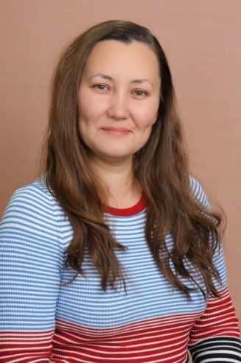
Должность: воспитатель
Образование: высшее «Московский
государственный открытый педагогический
университет им. М.А.Шолохова», г.Москва
Специализация: педагог-психолог, социальный педагог
Курсы повышения квалификации по
программе «Организация образовательного
процесса в рамках реализации ФГОС ДО»
Педагогический стаж: на 01.02.2018 г.-2 г. 11 м.
Стаж работы в МДОУ №114: с 31.08.2015 г.
Тема самообразования: «Формирование экологических
представлений у дошкольников»

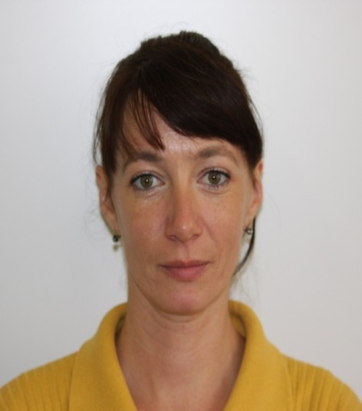
Столярова Виктория Викторовна
Должность: воспитатель
Образование: средне-специальное
«Сочинское педагогическое училище», г.Сочи
Специализация: воспитатель в
дошкольных учреждениях
Курсы повышения квалификации по
программе «Технология проектирования
образовательного процесса в ДОО с учетом требований ФГОС ДО»
Педагогический стаж: на 01.02.2018 г.-25 л. 7 м.
Стаж работы в МДОУ №114: с 03.10.2016 г.
Квалификационная категория: первая
Тема самообразования: «Развитие математических представлений у дошкольников»

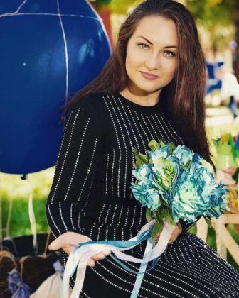
Щекочихина Зинаида Александровна

Должность: воспитатель
Образование: высшее «Московский
государственный университет экономики,
статистики и информатики», г.Москва
Специализация: экономист
Профессиональная переподготовка по
программе «Дошкольное образование»
Курсы повышения квалификации по программе «Конструирование и робототехника в дошкольном образовании в условиях введения ФГОС»
Педагогический стаж: на 01.02.2018 г.-3 г. 4 м.
Стаж работы в МДОУ №114: с 15.09.2014 г.
Тема самообразования: «Формирование правильного отношения к окружающему миру через познавательно-исследовательскую деятельность»

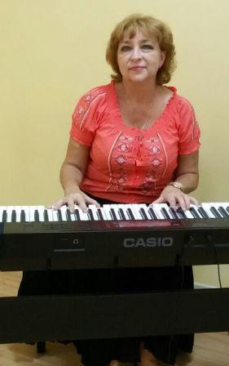
Тычкова Ирина Филипповна
Должность: музыкальный руководитель
Образование: высшее «Краснодарский
государственный институт культуры», г.Краснодар
Специализация: культпросветработник,
руководитель самодеятельного хорового коллектива
Курсы повышения квалификации по
программе «Концептуальные основы введения ФГОС ДО»
Педагогический стаж: на 01.02.2018 г.-12 л. 5 м.
Стаж работы в МДОУ №114: с 01.09.2015 г.
Тема самообразования: «Формирование основ правильного отношения к окружающему миру через интеграцию двух видов детской деятельности: музыкальную и познавательно-исследовательскую»

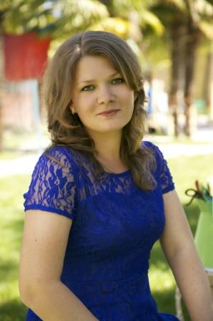
Попова Юлия Сергеевна
Должность: инструктор по физической культуре
Образование: высшее «Сочинский
государственный университет туризма
и курортного дела», г.Сочи
Специальность: специалист по физической
культуре и спорту
Курсы повышения квалификации по программе
«Концептуальные основы введения ФГОС дошкольного образования»
Педагогический стаж: на 01.02.2018 г.-3 г. 8 м.
Стаж работы в МДОУ №114: с 05.05.2014 г.
Тема самообразования: «Формирование у детей первичных представлений ценности здорового образа жизни через укрепление физического и психического здоровья детей»

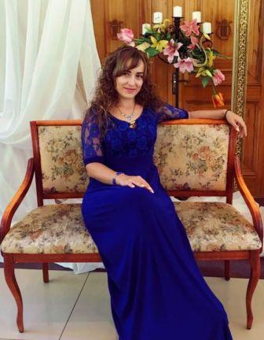
Кецерова Елена Федоровна
Должность: педагог-психолог
Образование: высшее «Российский
государственный социальный университет», г.Сочи
Специальность: психолог
Курсы повышения квалификации по
программе «Детский аутизм и РАС:
диагностика и коррекция»
Педагогический стаж: на 01.02.2018 г.-2 г. 7 м.
Стаж работы в МДОУ №114: с 30.12.2011 г.
Тема самообразования: «Профилактика
эмоционального выгорания детей дошкольного возраста и педагогов»

